台南市國教輔導團105學年國中綜合活動領域

全市研習
「創新教學增能研習：禪繞畫」
研習手冊
.

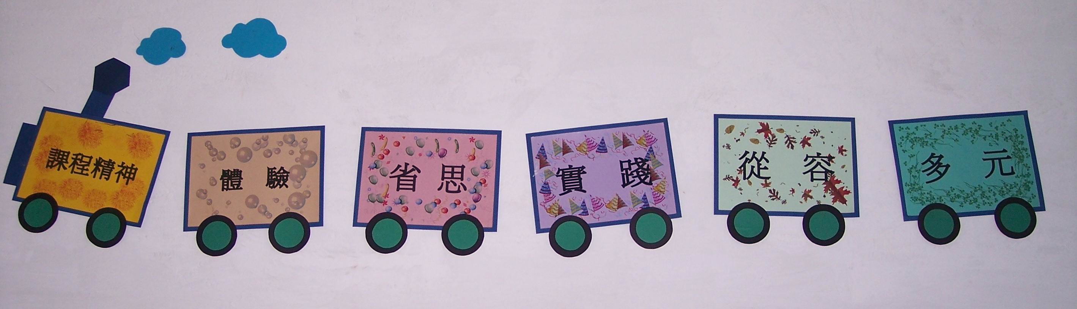

研習時間：106年03月16日09：00至11：00
研習地點：台南市安平國中會議室
主辦單位：台南市政府教育局
承辦單位：台南市國中綜合活動領域輔導團
台南市下營國中
協辦單位：翰林出版社

臺南市105學年度國民教育輔導團綜合活動學習領域輔導小組
「綜合活動學習領域創新教學增能研習」

一、依據：105年度臺南市辦理十二年國民基本教育精進國中小教學品質計畫。
二、目的：
（一）透過「纏繞畫」技術教學，融入綜合活動教育專業知能，增進教師實務操作能力。
（二）透過講師專業指導，進行案例觀摩與討論、教學反思與回饋，提升綜合活動領域師資課程設計與有效教學的能力。
三、指導單位：教育部國民及學前教育署
四、主辦單位：臺南市政府教育局
五、承辦單位：臺南市綜合活動學習領域輔導團、臺南市立下營國中。
六、實施日期：106年3月16日(星期四)上午9:00~11:00
七、實施地點：臺南市立安平國中
八、參與對象：
（一）本市綜合活動領域國教輔導團團員。
（二）本市現任綜合活動課教師，人數額滿為止（名額30人）。

九、流程：
時間 | 活動內容 | 負責人
8:30-8:50 | 報到 | 輔導員
8:50-9:00 | 輔導員開場 | 輔導員
9:00-11:00 | 禪繞畫技術融入綜合活動學習領域 | 講師

十二、報名方式：請上臺南市教育網路中心學習護照報名。研習代號：197637
十三、研習時數：登錄2小時研習時數。
十四、本計劃聯絡人：臺南市立金城國中李光正老師(聯絡電話:06-2975816#151)

1
師資簡歷

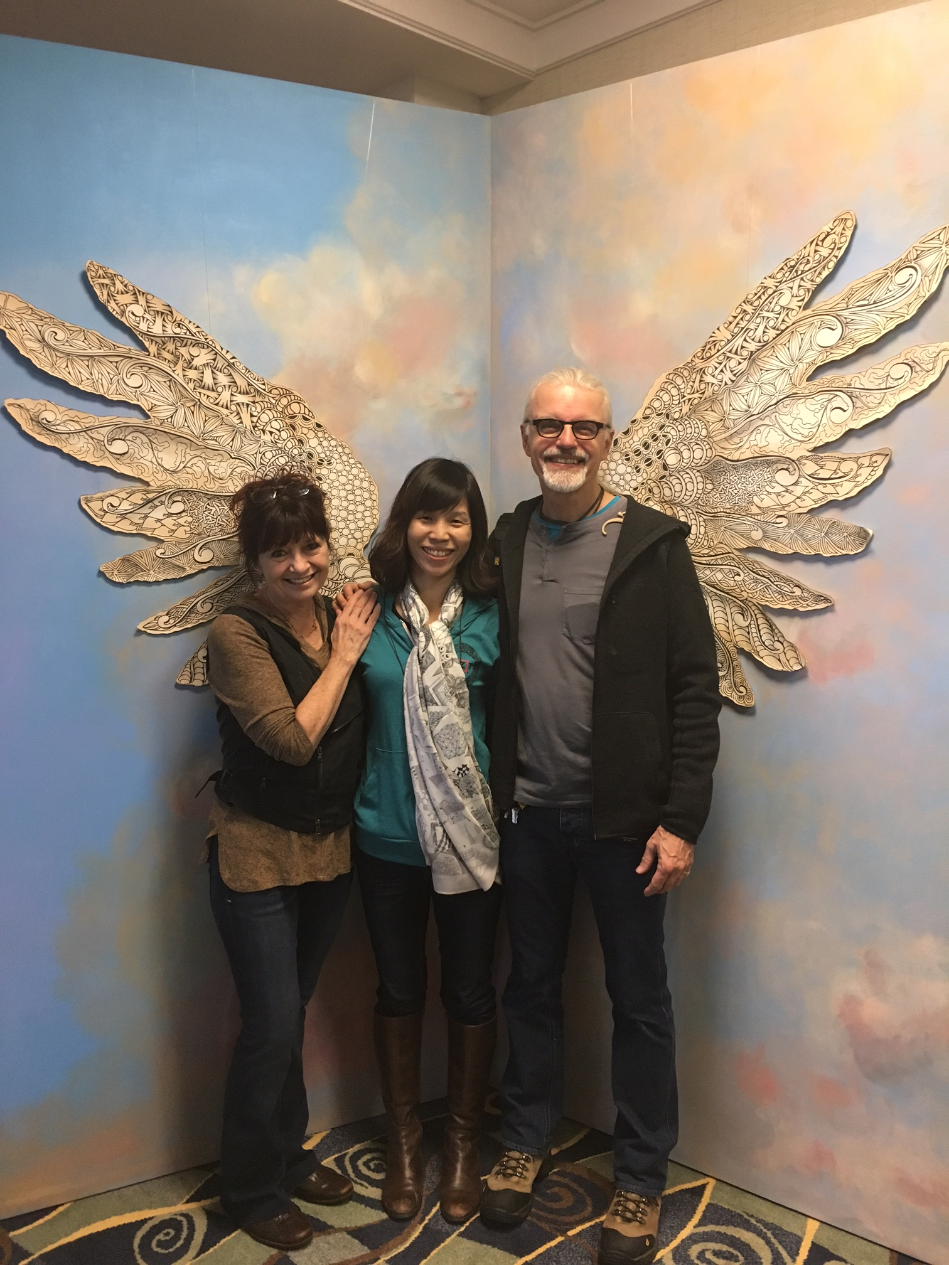
授課教師 : Evelyn (婷婷)老師
國立高雄應用科技大學應用外語系
美國Zentangle®第17期禪繞認證教師
美國SoulCollage®心靈拼貼指導員
日本蜻蜓彩繪第1期認證教師
教學經歷：

財團法人泰美教育基金會禪繞畫系列課程講師
文化大學推廣教育部心境藝術禪繞畫系列課程講師
國立嘉義女中南區輔導室研習工作坊
高雄市立大東藝術圖書館創意書坊禪繞畫課程講師
台南應用科技大學禪繞畫工作坊講師
台南市大灣高中禪繞畫工作坊講師
台南市後壁高中禪繞畫課程講師
嘉義市國立嘉義高商禪繞畫課程講師
嘉義市國立華南高商禪繞畫課程講師
國立屏東中學輔導室禪繞畫課程講師
高雄市政府人力發展中心禪繞畫工作坊講師
國立高雄大學諮輔組禪繞畫工作坊講師
台南市少年觀護協會禪繞畫課程講師
雙葉電子股份有限公司禪繞畫課程講師

Email: evelynwang17@gmail.com
FB粉絲頁:婷婷老師
2
課程名稱：禪繞畫入門介紹
課程介紹:
禪繞畫Zentangle®是一種簡單、易學、有趣的畫畫方法，只要會拿筆寫字就能運用禪繞畫方法創作出美麗的作品，更能幫助創作者藉由專注得到放鬆、紓壓的療癒效果。禪繞畫創作者深信，每個人都是生活藝術家，讓禪繞畫協助開啟我們的藝術之門。

課程目標：
透過實作引導，認識風靡世界的禪繞畫起源及發展，了解其激發創意，穩定人心的核心精神，並學習實用的禪繞畫方法。
課程時間規劃及課程大綱:
●課程時間：3月16日（四）09：00～11：00，共2小時
了解禪繞畫起源、發展及核心精神，學習禪繞畫方法,創作獨一無二的禪繞畫。
●參與課程學員自備材料:
1.2B鉛筆
2.剪紙用剪刀一把
●上課場域設備需求：
1.投影設備 2.作畫用桌椅 3.擴音設備(如無可由老師自備)
3
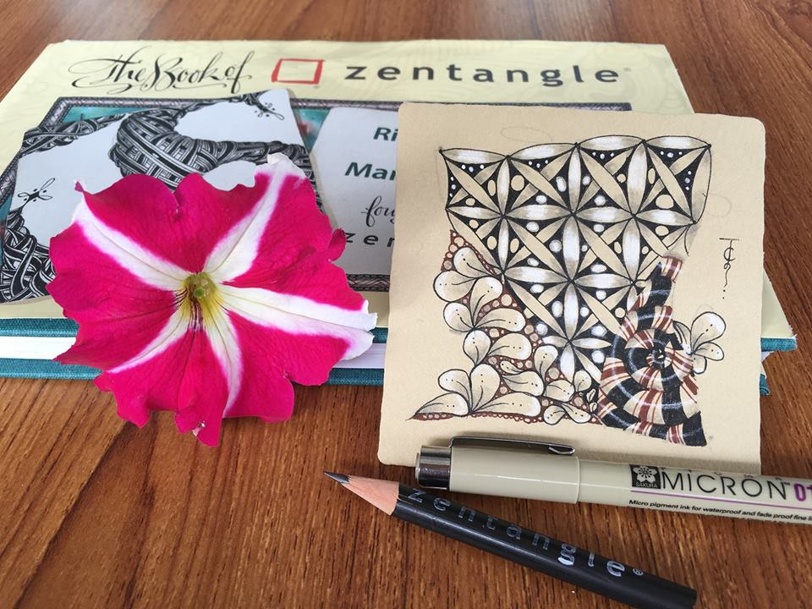
(資料來源:FB婷婷老師禪繞畫)
-------筆記欄-------

4

